**Examen II**

Angie Marchena Mondell 604650904

**Pregunta 1**

Para que el voltaje de cada fase se desvié de su valor nominal, porque si se da una desviación grande en estas provoca que los equipos conectados a esta no funcionen correctamente.

**Pregunta 2**

Como precaución es necesario separar las cargas continuas de las discontinuas a la hora de calcular una acometida o alimentador para evitar el incremento en el equipo.

Para la carga continuas no se debe exceder mas de 80 a 85% la corriente nominal.

**Pregunta 3**

El balanceo de cargas es la distribución que se debe hacer en una instalación de tal manera que las fases de alimentación lo hagan aproximadamente en la misma proporción, es importante en instalaciones residenciales por:

* Muy necesario para saber que sistema de cargas utilizar.
* Para reconocer la capacidad de la fuente de energía.

**Pregunta 4**

Es importante realizar estas correcciones, la temperatura es de gran importancia en la conducción eléctrica, así también el agrupamiento porque al contar con varios cables por un mismo conducto se produce inducción electromagnética entre estos.

**Pregunta 5**

Para calcular la caída de tensión máxima necesitamos la distancia entre los puntos:

$$d=(2.2+0.9+1.6+0.9+1.3)/1000$$

$$d=0.012 km$$

Como tenemos que el calibre es de 12 AWG, Con *V*0 = 127 V y *I* = 20 A.

$$ΔV=\frac{2ZLI}{V0}x 100\%$$

$$ΔV=\frac{2(6.56 ohm/km)(0.0069 km)(20A)}{127V}x100\%$$

$$ΔV=1.42\%$$

La caída de tensión máxima recomendada es de 1.42% para el circuito, el calibre del cable esta bien.

**Pregunta 6**

Para las abrazaderas que contengan uno o varios equipos se debe considerar:

* Se debe dejar el doble de volumen de lo indicado en la tabla 370-16(b) para el conductor de mayor tamaño nominal
* Aquí se cuentan los contactos, apagadores y timbres.
* Para las abrazaderas se debe contar el volumen tal como esta en la tabla 370-16(b).

**Pregunta 7**

Como el calibre es de 12 AWG

* 2 conductores vivos calibre 12 AWG, que entran a la caja y son empalmados dentro.

2 x 37 ${cm}^{3}$ = 74 ${cm}^{3}$

* 4 conductores vivos calibre 12 AWG, que entran a la caja y conectan 2 apagadores.

4 x 37 ${cm}^{3}$ = 148 ${cm}^{3}$

* 2 conductores neutros calibre 12 AWG, que entran a la caja y son empalmados.

2x 37 ${cm}^{3}$ = 74 ${cm}^{3}$

* 1 conductores vivo calibre 12 AWG, que atraviesa la caja.

1x 37 ${cm}^{3}$ = 37 ${cm}^{3}$

* 2 conductores puesta a tierra calibre 12 AWG (Solo se considera el volumen de uno).

1 x 37 ${cm}^{3}$ = 37 ${cm}^{3}$

De acuerdo con lo anterior el volumen mínimo que debe tener la caja es:

74 ${cm}^{3}$ + 148 ${cm}^{3}$ + 74 ${cm}^{3}$ + 37 ${cm}^{3}$ + 37 ${cm}^{3}$ = 370 ${cm}^{3}$

Por lo que se debe seleccionar una caja cuadrada 11,9x3x2 con un volumen de 418 ${cm}^{3}$

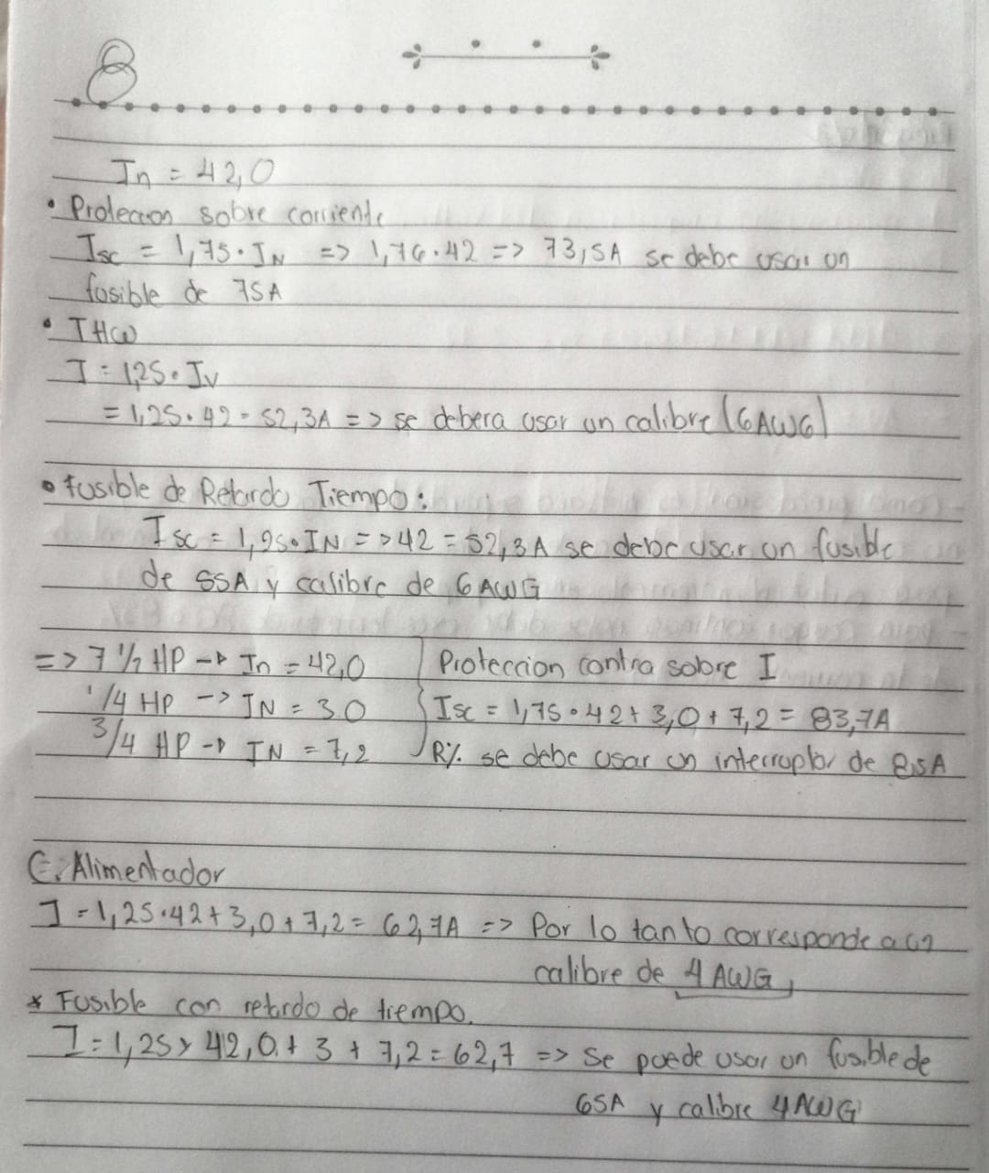**Pregunta 8**

**Pregunta 9**

Para esta pregunta tenemos que V = 127 V

* Se agrega una bomba de 12 A en C.
* Se conecta un horno de 15 A en D.
* Se conecta un motor monofásico 11/2hp en B.

Respuestas:

1. Dispositivo de protección comercial normalmente de 15 A.
2. Para calcular la caída de tensión hacia B:

$$d=(1.3+0.9+1.6+6.0+2.2)/1000$$

$$d=0.012 km$$

$$ΔV=\frac{2ZLI}{V0}x 100\%$$

$$ΔV=\frac{2(3.94 ohm/km)(0.012 km)(20A)}{127V}x100\%$$

$$ΔV=1.48\%$$

Lo que es equivalente a 10 AWG

Para calcular la caída de tensión hacia C:

$$d=(1.3+0.9+1.6+1.7+2.2)/1000$$

$$d=0.0077 km$$

$$ΔV=\frac{2ZLI}{V0}x 100\%$$

$$ΔV=\frac{2(6.56 ohm/km)(0.0077 km)(15A)}{127V}x100\%$$

$$ΔV=1.20\%$$

Lo que es equivalente a 12 AWG

Para calcular la caída de tensión hacia D:

$$d=(1.3+0.9+1.6+1.7+2.2)/1000$$

$$d=0.0077 km$$

$$ΔV=\frac{2ZLI}{V0}x 100\%$$

$$ΔV=\frac{2(6.56 ohm/km)(0.0077 km)(20A)}{127V}x100\%$$

$$ΔV=1.61\%$$

Lo que es equivalente a 12 AWG

Caja de distribución:

Como el calibre es de 12 AWG

* 2 conductores vivos calibre 12 AWG

2 x 37 ${cm}^{3}$ = 74 ${cm}^{3}$

* 2 conductores neutros calibre 12 AWG

2 x 37 ${cm}^{3}$ = 74 ${cm}^{3}$

* 3 conductores 10 AWG, que entran a la caja y son empalmados.

2x 37 ${cm}^{3}$ = 74 ${cm}^{3}$

* 1 conductores vivo calibre 10 AWG

1x 41 ${cm}^{3}$ = 41 ${cm}^{3}$

* 1 conductores puesto a tierra calibre 10 AWG

1x 41 ${cm}^{3}$ = 41 ${cm}^{3}$

El volumen total seria de 271 ${cm}^{3}$.

Que serviría una caja de 10.2 x 3.2 cuadrada con volumen de 295 ${cm}^{3}$